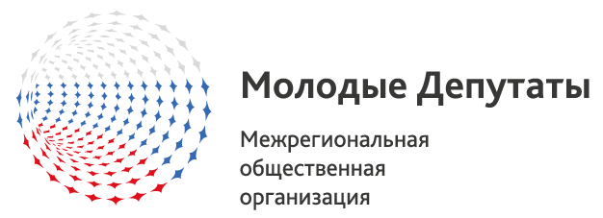

**Новосибирское региональное отделение**

**Межрегиональной общественной**

**организации «Молодые депутаты»**

(ИНН 5405482954, КПП 540501001, ОГРН 1135476145980,

юр. адрес 630011, г. Новосибирск, ул. Кирова, 3).

**Заявление на вступление**

**В МОО “Молодые депутаты” по Новосибирской области**

**ФИО** ________________________________________________________________________________

**Возраст (полных лет)**__________________________________________________________________

**Муниципальное образование/ номер округа** _____________________________________________

**Контакты (тел/e-mail)** _________________________________________________________________

**Принадлежность к партии**______________________________________________________________

**Место работы/должность**______________________________________________________________

Прошу принять меня в Межрегиональную общественную организацию “Молодые депутаты” по Новосибирской области с “__” августа 2018 года.

______________________________________ФИО

______________________________________ подпись